
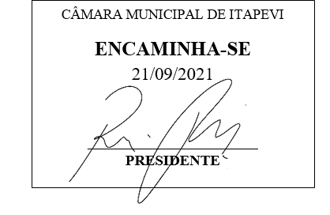

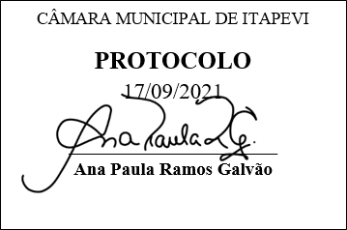
INDICAÇÃO Nº 1984 / 2021

Súmula: “Solicita providências do executivo para que seja feita a criação de um CARTÃO DE SAÚDE com chip contendo todas as informações sobre o paciente para uso na rede de saúde municipal de saúde”.

INDICO à Mesa, na forma regimental vigente, seja oficiado ao Excelentíssimo Senhor Igor Soares Ebert, Prefeito Municipal, para que seja criado o CARTÃO DE SAÚDE com chip contendo todas as informações sobre o paciente para uso na rede de saúde municipal de saúde.

Justificativa

Senhor Presidente: -
Senhoras e Senhores Vereadores: -

A criação de um CARTÃO DE SAÚDE permitirá à prefeitura personalizar o atendimento ao cidadão e reduzir gastos com exames desnecessários. Facilitará a elaboração de políticas públicas, na medida em que sistematiza diversas informações num único banco de dados.
Deverá conter informações sobre o paciente, como nome, idade, endereço residencial, etc., além de seu histórico clínico dos últimos 12 meses, como consultas anteriores, prontuários, medicamentos já prescritos, resultados de exames já realizados e poderá ser utilizado em todas as UBS (unidade básica de saúde) e postos de saúde da rede. Pretende-se, com isso, valorizar a cidadania, propiciando uma prestação eficiente e digna


dos serviços de saúde, além de possibilitar conhecer a realidade epidemiológica da população. Deve ser implantado junto com a informatização de toda a rede municipal de saúde.
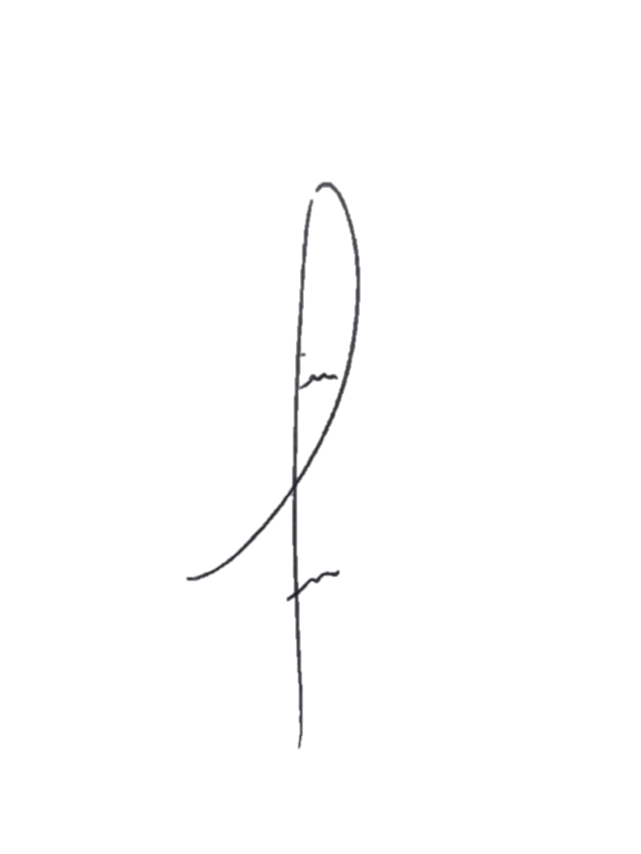
Face ao exposto, I N D I C O ao Exmo. Sr. Prefeito a criação de um cartão de saúde com chip contendo todas as informações sobre o paciente para uso na Rede de Saúde Municipal de Itapevi.

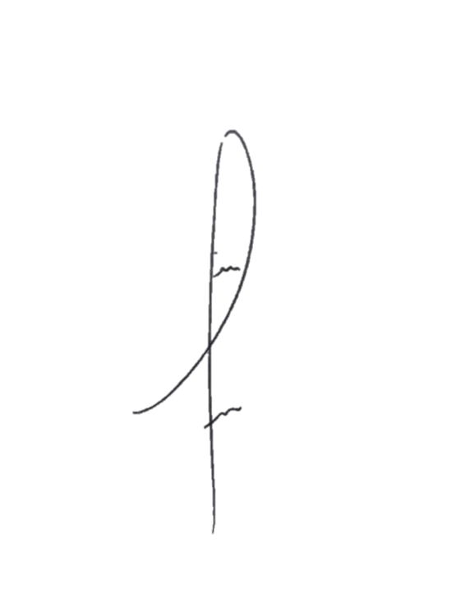
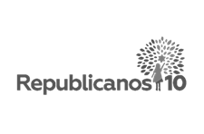
Sala das Sessões Bemvindo Moreira Nery, 13 de setembro de 2021.
.
Denis Lucas de Oliveira

